«Қазақстанның Азаматтық Альянсы»  қауымдастық нысанындағы  заңды тұлғалардың бірлестігі  Қазақстан Республикасы, 010000, Астана,  Мәңгілік Ел даңғылы, 10,  email: civilalliance20@gmail.com  www.civilalliance.kz | 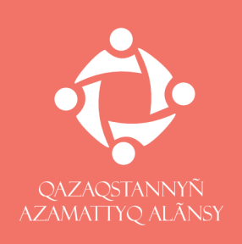 | Association of legal entities in the  form of the association  «Civil Alliance of Kazakhstan»  Republic of Kazakhstan, 010000, Astana,  Mangilik El Ave., 10,  email: civilalliance20@gmail.com  www.civilalliance.kz

ҚОҒАМДЫҚ КЕҢЕСТЕР (ҚК) МҮШЕЛЕРІНІҢ ТІЗІМІ (2023)

ОБЛЫС: Жамбыл облысы.
Қала/аудан: Байзақ ауданы.

№ | Аты-жөні | Туған жылы | Жұмыс орны, лауазымы | WhatsApp  нөмірі | Электрондық пошта | Әлеуметтік желілерге сілтеме (Facebook, Instagram) | Фотосурет
1 | ҚҰМҒАНБАЕВ Жұманғали Серікбайұлы  (төраға) | 20.08.1952 жыл | Зейнеткер, Байзақ аудандық Қоғамдық кеңесінің төрағасы | Ұялы тел.: 8 705 733 3997 | kogamdikkenes2016@mail.ru |  | 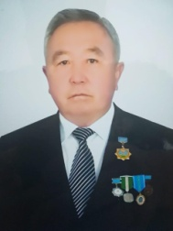
2 | ШУБЕКОВА  Гуляим  Қайырбекқызы (хатшы) | 06.10.1980 жыл | Байзақ аудандық Қоғамдық кеңесінің хатшысы | Ұялы тел.: 8 705 733 5429 | kogamdikkenes2016@mail.ru | https://instagram.com/gulaiymshubekova?igshid=YmMyMTA2M2Y=  https://www.facebook.com/gulaiym.shubekova?mibextid=ZbWKwL | 
І. Бюджет, қаржы және жергілікті өзін-өзі басқаруды дамыту, қоғамдық құқықтық тәртіпті сақтау, азаматтардың құқықтарын қорғау және сыбайлас жемқорлыққа қарсы іс - әрекеттер жөніндегі комиссиясы
3 | БАЙТАҚОВА  Шолпан Қайратқызы | 28.05.1973 жыл | Қостөбе орта мектебі «Орыс тілі мен әдебиеті» пәнінің мұғалімі | Ұялы тел.: 8 708 127 6030 | bayzak@bk.ru | https://m.facebook.com/story.php?story_fbid=913230596555088&substory_index=913230596555088&id=100081170811031&mibextid=Nif5oz | 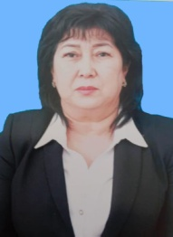
4 | ЕРМЕКОВ  Елнұрбек Сайланбекұлы | 01.03.1990 жыл | Білім беру қызметкерлері кәсіподағының Байзақ аудандық комитетінің төрағасы, аудандық мәслихаттың депутаты | Ұялы тел.: 8 777 141 7616 | elon90@mail.ru | https://www.facebook.com/profile.php?id=100011745051207&mibextid=ZbWKwL | 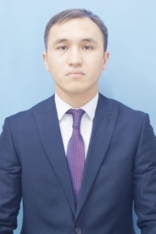
5 | ӘЛІМҚҰЛОВ  Сапар Махамбетұлы | 21.03.1962 жыл | Зейнеткер, аудандық ішкі істер бөлімі ардагерлер кеңесінің мүшесі | Ұялы тел.: 8 777 399 5898 | baizak.515@mail.ru | https://www.facebook.com/profile.php?id=100069936895501 | 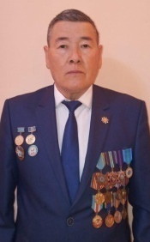
6 | ЖҰМАБЕКОВ Батырхан Шәріпханұлы | 23.06.1975 жыл | Байзақ аудандық полиция бөлімі бастығының қызмет жөніндегі орынбасары, полиция подполковнигі | Ұялы тел.: 8 775 444 0222 | baizak.515@mail.ru | https://instagram.com/batyrkhan1_?igshid=YmMyMTA2M2Y= | 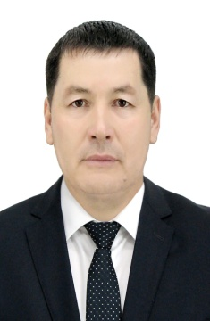
ІІ. Аграрлық саясат, ауылдық аумақтарды дамыту, табиғатты және жер ресурстарын пайдалану, техногендік үрдістер, кәсіпкерлікті қолдау, құрылыс, көлік және коммуналдық шаруашылық салаларын дамыту мәселелері жөніндегі комиссиясы
7 | АСАНОВ  Шахайхан Орымбақұлы | 01.04.1960 жыл | «Бақыт Береке Бірлік» ауыл шаруашылық корпоративінің төрағасы, еңбек ардагері | Ұялы тел.: 8 777 117 28 21 | Asanov.sh@mail.ru | https://www.facebook.com/profile.php?id=100047222243730&mibextid=ZbWKwL | 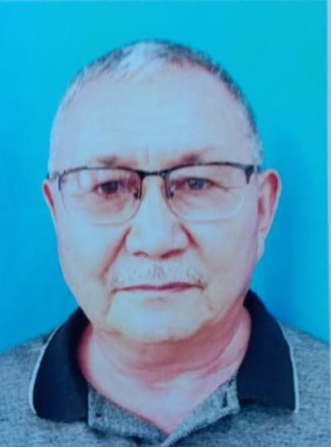
8 | ЖАҚСЫМБЕТОВ Бауыржан Пәрмешұлы | 02.07.1976 жыл | "Байзақ аудандық "Ауыл жаңалығы" - "Сельская новь" газетінің редакциясы" ЖШС-і Директоры | Ұялы тел.: 8 701 169 9090 | ayil@mail.ru | https://www.facebook.com/profile.php?id=100091839396630&mibextid=ZbWKwL | 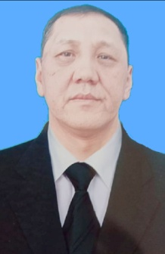
9 | ОРАЛОВ  Қыдыралы Дәнебайұлы | 10.01.1951 жыл | Зейнеткер,  Байзақ аудандық қоғамдық Келісім кеңесінің төрағасы | Ұялы тел.: 8 777 667 4164 | kogamdikkenes2016@mail.ru |  | 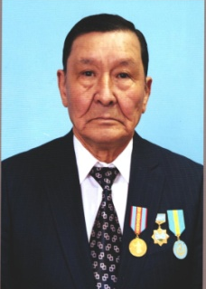
10 | ЕРМЕКОВ  Серік | 02.12.1948 жыл | Зейнеткер,  аудандық ардагерлер кеңесінің төрағасы | Ұялы тел.: 8 747 464 9647 | kogamdikkenes2016@mail.ru | https://www.facebook.com/profile.php?id=100061321496568&mibextid=ZbWKwL | 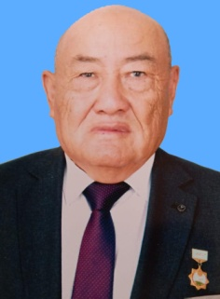
ІІІ. Әлеуметтік - мәдени, білім беру, спорт, денсаулық сақтау салалары және қоғамдық, үкіметтік емес ұйымдармен байланыс мәселелері жөніндегі комиссиясы
11 | АЙТҚҰЛОВ Жарқынбек Әбдіманапұлы | 30.08.1965 жыл | Байзақ ауданы әкімдігінің қаржы бөлімінің басшысы | Ұялы тел.: 8 700 244 6356 | baizak_finotdel@mail.ru | https://instagram.com/zharkynbekaitkulov?igshid=YmMyMTA2M2Y=  https://www.facebook.com/profile.php?id=100061460134405&mibextid=ZbWKwL | 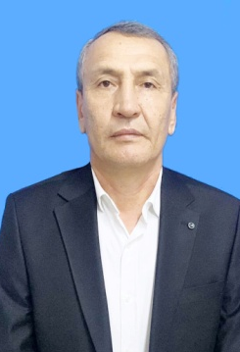
12 | ЕШЕЕВА  Гульсун  Алиевна | 28.09.1962 жыл | Түрік ұлттық - этномәдени орталығының мүшесі, аудандық мәслихаттың депутаты | Ұялы тел.: 8 777 399 5126 | gulsun.esheeva@yandex.kz | https://www.facebook.com/profile.php?id=100028605736070&mibextid=LQQJ4d | 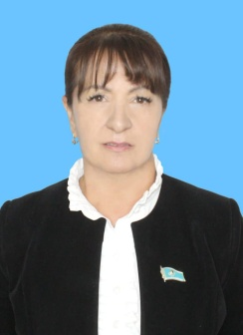
13 | НҰРБАЕВ  Өсер Әбдіжәлілұлы | 20.07.1960 жыл | Байзақ аудандық тарихи-өлкетану музейінің директоры,  еңбек ардагері | Ұялы тел.: 8 705 733 98 63 | baizakmuzei@mail.ru | https://www.facebook.com/profile.php?id=100049314241207&mibextid=ZbWKwL | 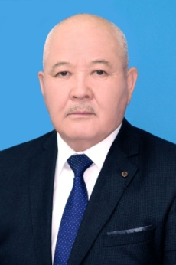
14 | АХМЕТОВ  Болат  Мұхашұлы | 03.11.1957 жыл | «Газ Ойл Тараз» ЖШС-і инженер, еңбек ардагері | Ұялы тел.:  8 777 802 66 39 | akhmetov57@mail.ru | https://www.facebook.com/profile.php?id=100034641754891&mibextid=ZbWKwL | 